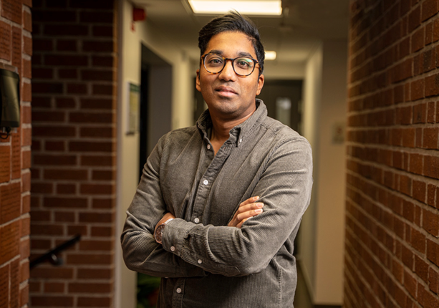

Örvar Kristinsson

- Årets Unga Nyföretagare 2021

Årets Unga Nyföretagare 2021 är utsedd!
Stort grattis Örvar Kristinsson, Projektkompaniet i Motala AB!
Genom att ta klivet in i den otryggare framtiden som egenföretagare med en stark vision har Örvar på kort tid med visionen ständigt närvarande och med fokus på kund och medarbetare utvecklat sitt företag på ett anmärkningsvärt sätt, men också skapat ett företag med stor utvecklingspotential. En inspirerande förebild för andra potentiella unga företagare likväl som de redan etablerade.
Örvar startade företaget 2019 och på denna korta tid har han målmedvetet och strategiskt vuxit i en anmärkningsvärd takt, både vad gäller medarbetare och vilka tjänster företaget erbjuder.
– NyföretagarCentrum har varit ett fantastiskt viktigt stöd att ha med sig på resan, säger Örvar. Det är massor av saker att tänka på som ny företagare och att få hjälp på vägen med de olika delarna gör att resan känns lite lättare.
Utmärkelsen Årets Unga Nyföretagare är ett samarbete mellan NyföretagarCentrum Sverige, företagsplattformen Fortnox och Citi, via bankens stiftelse Citi Foundation, som är samarbetspartner i NyföretagarCentrums projekt Ung & Eget.
– Vi är väldigt imponerade av Örvars drivkraft, entusiasm och positiva entreprenörsanda som han har visat i sitt ledarskap och företagande. Att på så kort tid lyckats etablera ett hållbart och lönsamt bolag, med 16 anställda och en hyllad företagskultur, ger Örvar alla rätt som årets unga nyföretagare, säger Alexander Stiris, Nordenchef för Citi och fortsätter: Att satsa på våra ungdomar är avgörande för en hållbar utveckling för samhälle och ekonomi. Samarbetet med NyföretagarCentrum, och priser som detta, visar vikten av att lyfta unga nyföretagare som förebilder, och få fler att ta steget att starta eget.
– Vi på Fortnox brinner för att möjliggöra hållbart företagande. Därför känns det jätteroligt att få lyfta fram och belöna denna unga företagare, som redan visat stor förståelse för många av de olika dimensioner av företagande som skapar förutsättningar för framgång. Vi tycker Örvar och hans företag är en förebild, säger Johan Swedenborg, Senior Brand and Communications Strategist på Fortnox.

